HX3631 Scheda creata il 4 agosto 2026

Descrizione storico-bibliografica
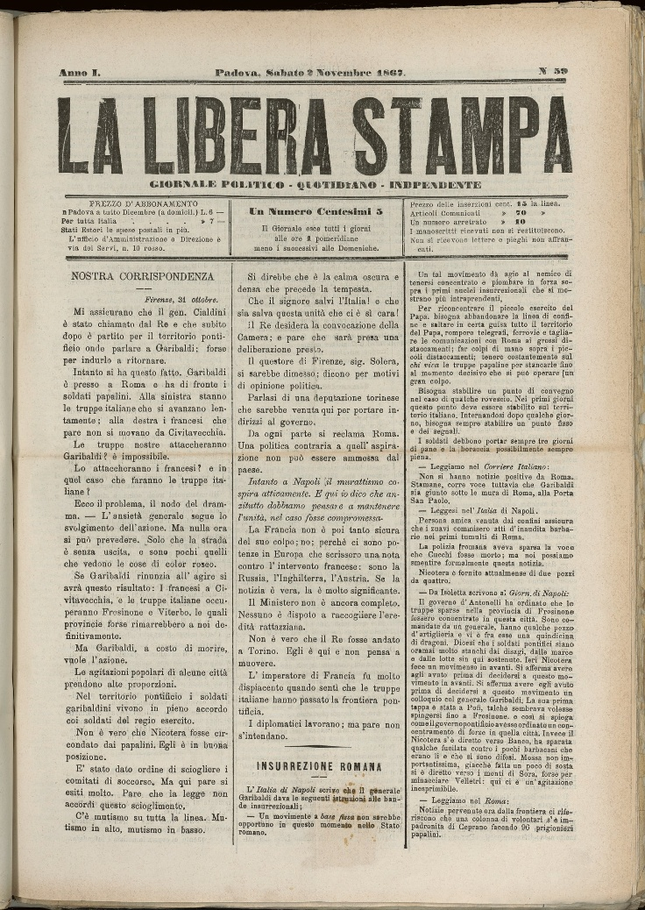
La *libera stampa : giornale politico-quotidiano-indipendente. - Anno 1, n. 1 (27 agosto 1867)-anno 1, n. 78 (24 novembre 1867). - Padova : Tipografia Sacchetto, 1867. – 1 volume ; 37 cm. - PUV0127471
Soggetto: Giornali – Padova - 1867
Copia digitale a: http://www.internetculturale.it/it/913/emeroteca-digitale-italiana/periodic/testata/8297

La *libera stampa : giornale democratico di Reggio nell'Emilia. – Anno 1, n. 1 (2 ottobre 1869)-anno 1, n. 74 (15 giugno 1870). - Reggio Emilia : tip. Nazionale, 1869-1870. – 1 volume ; 40 cm. ((Bisettimanale. - IEI0106932
Soggetto: Politica – Reggio Emilia – 1869-1870

La *libera stampa : giornale democratico quotidiano. - [Palermo] : Tip. L. Cali, [1870]. – 1 volume ; 37 cm. ((Descrizione basata su: anno 1, n. 2 (22 agosto 1870). - LO10754406
Soggetto: Giornali – Palermo – 1870

La *libera stampa. - -n. 9 (1874). - Torino : [s. n.], 1874. – 1 volume. ((Periodicità non determinata. - Descrizione basata su: N. 9 (1874). - CFI0714098

*Gargantua : rivista settimanale di lettere ed arti. - Anno 1, n. 1 (5 marzo 1885)- . - Roma : Tip. F.lli Centenari, 1885. – 1 volume ; 43 cm. – CFI0312175
La *libera stampa : letteraria, artistica, sociale. - Anno 1, n. 1 (17 maggio 1885)-anno 1, n. 12 (16 agosto 1885). - Roma : [s. n.], 1885. – 1 volume ; 51 cm. ((Settimanale. - CFI0312173
Da anno 1, n. 8 (5 luglio 1885) assorbe: *Gargantua : rivista settimanale di lettere ed arti
Soggetto: Cultura – 1885

*Libera stampa : gazzetta marchigiana. - Anno 1, n. 1 (15 novembre 1890)- . - Ancona : Stabilimento tipografico del commercio, 1890. – 1 volume ; 34 cm. ((Periodicità non dichiarata. - CUBI 331150. - BNI 1891-2437. - CFI0351080
Soggetto: Marche – 1890

La *libera stampa : gazzetta di Velletri. - Anno 1, n. 1 (7 febbraio 1892)-anno 1, n. 2 (1892). - Velletri : Tip. A. Lizzini, 1892. – 1 volume ; 32 cm. - CUBI 331149. - BNI 1892-2736. - CFI0351079
Soggetto: Velletri – 1892

La *libera stampa : politico, amministrativo, teatrale. - Anno 1, n. 1 (marzo 1893)-anno 3 (1895). - Palermo : Tip. E. D. Lo Casto, 1893-1895. – 3 volumi ; 39x27 cm. ((Periodicità non determinata. - CUBI 331151. - BNI 1893-7055. - CUB0708892

Informazioni storico-bibliografiche
Antonio Della Porta, amico di De Bosis e, s’è detto, Carducci (che fu il suo primo esegeta²), ma anche non respinto sodale del citato D’Annunzio e di Pascoli, abbinò ad una vena creativa feconda e torrenziale di poeta³ indubbie doti di giornalista impegnato, sia aderendo a proposte editoriali importanti, periodici che segnarono l’epoca in cui egli visse come Battaglia Bizantina, Nuova Rassegna, La Vita Italiana, per non parlare di qualche sua sporadica apparizione sul Marzocco, su L’arca di Noé, sul Resto del Carlino e infine sul Convito, del quale fu anche segretario redattore (forse sono di sua mano, almeno in parte, le “Cronache”?⁴); sia proponendosi come motore di riviste certo meno note (e si veda, soprattutto, La Libera Stampa, prima autonoma e poi erede del più noto Gargantua)⁵ ma indubbiamente piene di quell’entusiasmo di rinnovamento culturale che segnò – con indelebile marchio – la fine del secolo diciannovesimo. Digitalizzazione e innovazione tecnologica nell’analisi delle Canzoni di Antonio della Porta (di Giorgio Pannunzio), In: Filologia Risorse informatiche Carnet de recherche and online journal – Italian Digital Humanities. ISSN: 2496-6223. DOI: https://doi.org/10.5281/zenodo.1193619

